Ficha 7 a) - SPSS
Preâmbulo :

O objectivo deste exercício de exemplo é introduzir o tema – processamento numérico da informação.

Enunciado :

Foi feito um questionário a várias pessoas numa escola, querendo saber-se se a pessoa em questão preferia como passatempo o futebol ou o bilhar. O que realmente se pretendia investigar, era de que forma o facto de terem mais ou menos de 25 anos influenciaria a opção escolhida, partindo do pressuposto que os mais velhos escolheriam bilhar preferindo assim os mais novos o futebol.
Acerca de cada questionado temos a seguinte informação:

- Nome
- Sexo
- Idade
- Passatempo

Usando as facilidades da ferramenta seguiremos os seguintes passos:

- Determinar quantos questionados existem do sexo masculino e do sexo feminino.

- Acrescentar uma nova coluna com o nome “Limite da Idade” que conterá o valor “< 25” se o questionado tiver menos de 25 anos de idade, “>= 25” se o questionado tiver mais de 25 anos ou mesmo 25 anos de idade.

- Relacionar a variável criada na alínea anterior com a variável passatempo.

- Dar a resposta ao estudo simulado.

Bom Trabalho!!
Orientações e resultados:

- Entrar no SPSS

- Para definir as variáveis entrar em Variable View.

- Para introduzir alguns exemplos para testes entrar em Data View.

- Questão1 – Para analisar o nº de questionados do sexo masculino e feminino seleccionar no Menu Analize-Descriptive->Statics->Frequencies (seleccionar a variável correspondente ao sexo do questionado). Como extra, para visualizar os resultados obtidos anteriormente em gráfico, seleccionar no Menu Graphs -> Pie -> Define -> (seleccionar a variável correspondente ao sexo do questionado) -> ok .

- Resultado:

Frequencies

Graph

- Questão 2 - Para acrescentar uma nova variável com o limite da idade do questionado, seleccionar no Menu Tranform -> Recode -> Into Different Variables
- Seleccionar a variável idade do questionado
- Pressionar a seta para mover a variável que se quer analisar
- Preencher os campos “Name” e “Label” com Name: nome da
nova variável , Label: significado do nome da nova variável
- Pressionar Change para atribuir novo nome dado em Name

- Pressionar Old and New Values para atribuirmos os valores que a nova variável pode tomar, aproveitando os valores da variável que já existe. Para atribuir esses valores:
    - Seleccionar Output Variables are Strings (se pretendermos
que o resultado seja uma String)
    - Dentro dos campos Range delimitamos os valores da variável

    - Resultado:

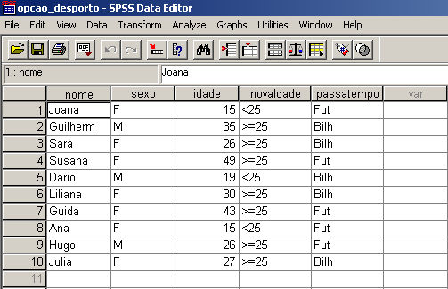

- Questão 3 - Para relacionar as variáveis, ou cruzar variáveis, seleccionar no Menu Analyze -> Descriptive Statistics -> Crosstabs.
Inclua também um gráfico de barras.
    - Resultado:

Crosstabs

Case Processing Summary

 | Cases
 | Valid |  | Missing |  | Total
 | N | Percent | N | Percent | N | Percent
Limite da Idade * Opcao do questionado | 10 | 100,0% | 0 | ,0% | 10 | 100,0%

Limite da Idade * Opcao do questionado Crosstabulation

 |  |  | Opcao do questionado |  | Total
 |  |  | Bilhar | Futebol | Total
Limite da Idade | <25 | Count | 1 | 2 | 3
Limite da Idade | <25 | % within Opcao do questionado | 20,0% | 40,0% | 30,0%
Limite da Idade | >=25 | Count | 4 | 3 | 7
Limite da Idade | >=25 | % within Opcao do questionado | 80,0% | 60,0% | 70,0%
Total |  | Count | 5 | 5 | 10
 |  | % within Opcao do questionado | 100,0% | 100,0% | 100,0%

